Любой из нас, конечно, ждет веселый праздник «Новый год!»
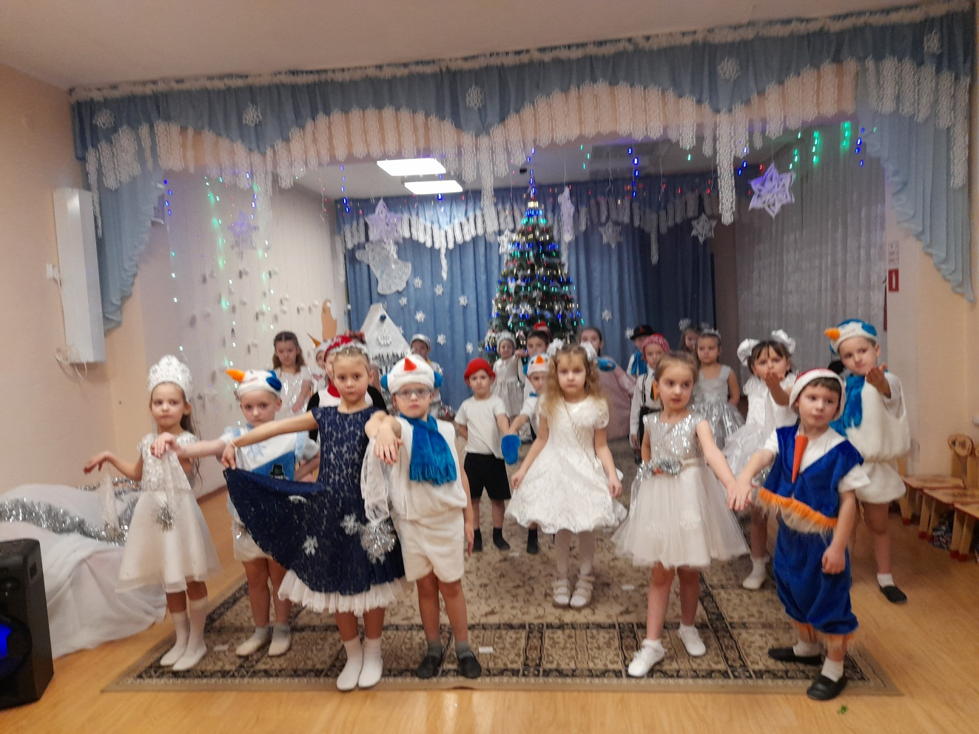
Но больше всех на свете, ждут праздник этот дети
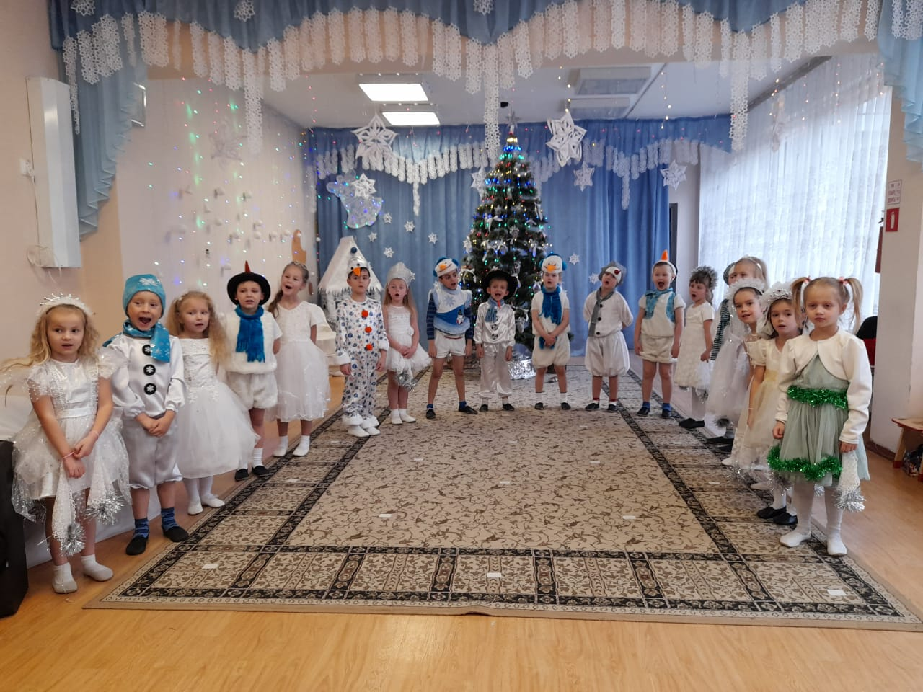
Пусть будет вам тепло сегодня, пусть радость греет вам сердца, на светлый праздник новогодний, вас приглашает детвора
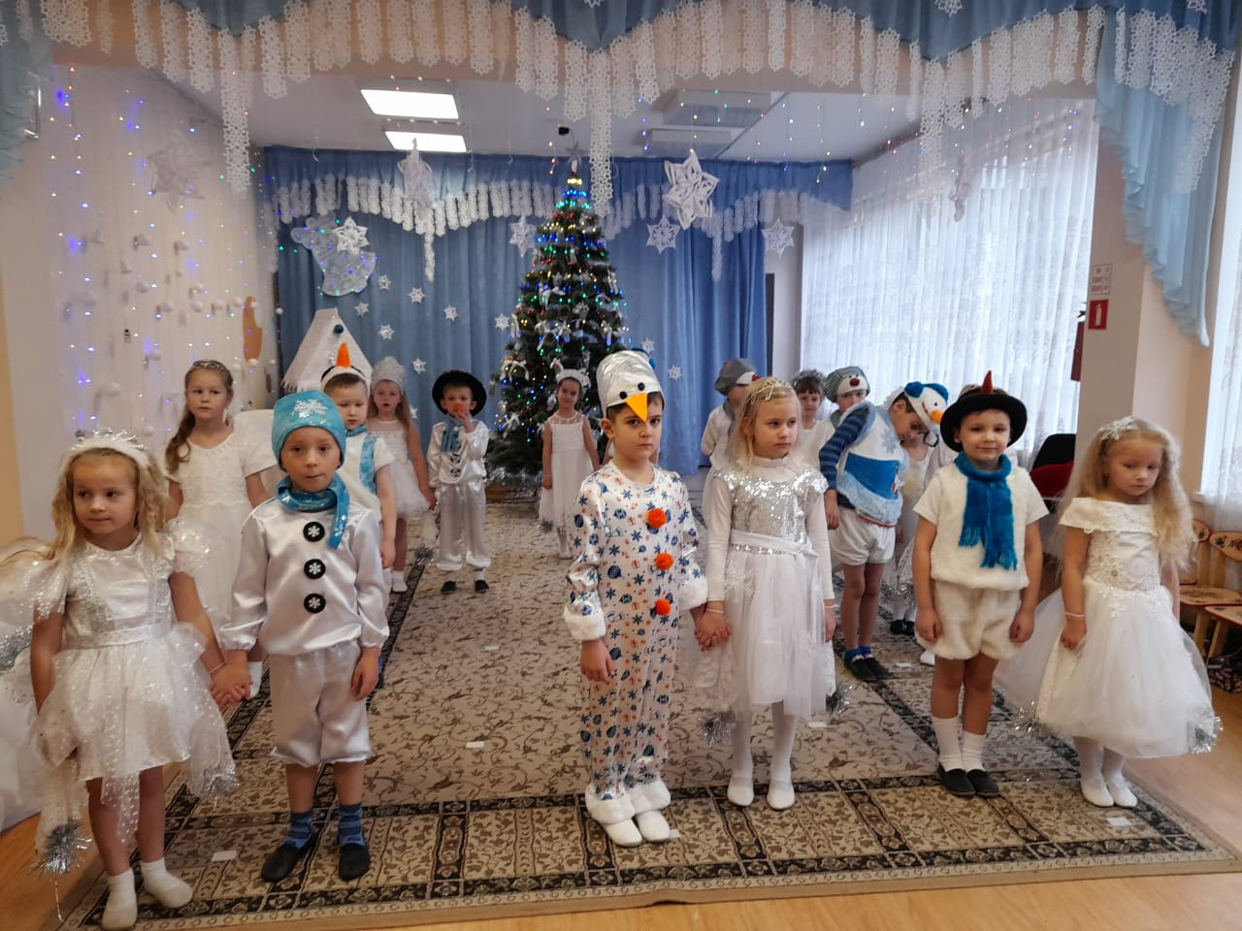
У кого же нам спросить, чем снеговиков кормить?
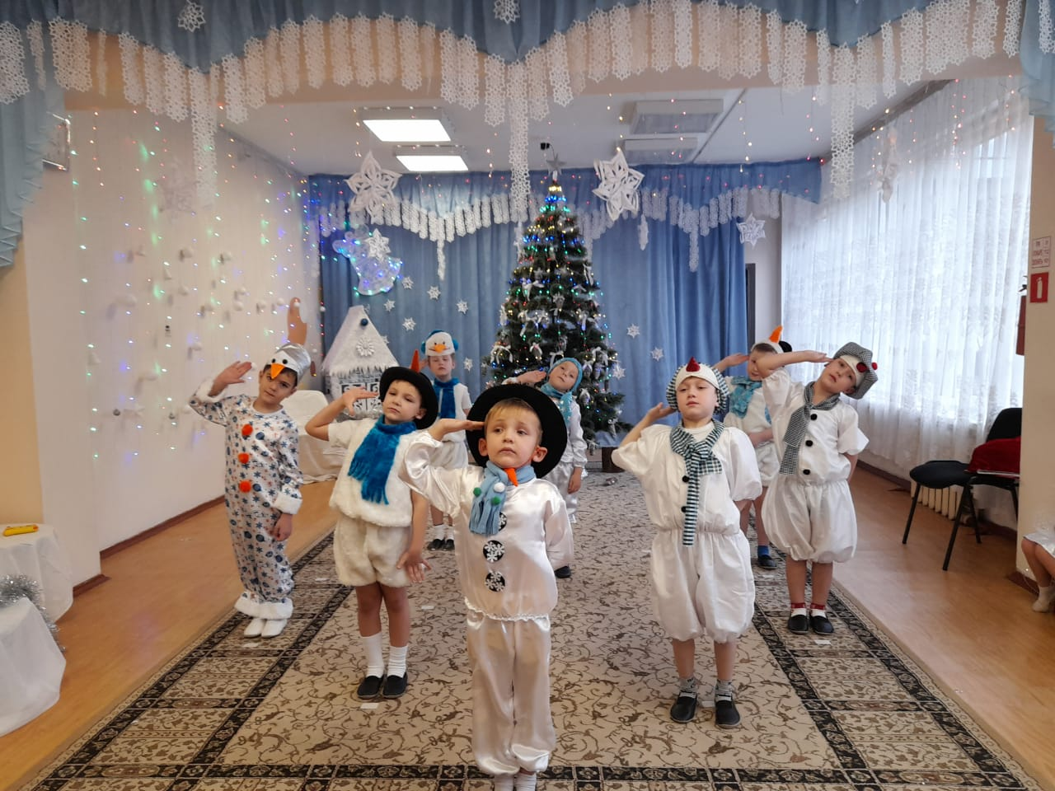
Шли в поход снеговики…
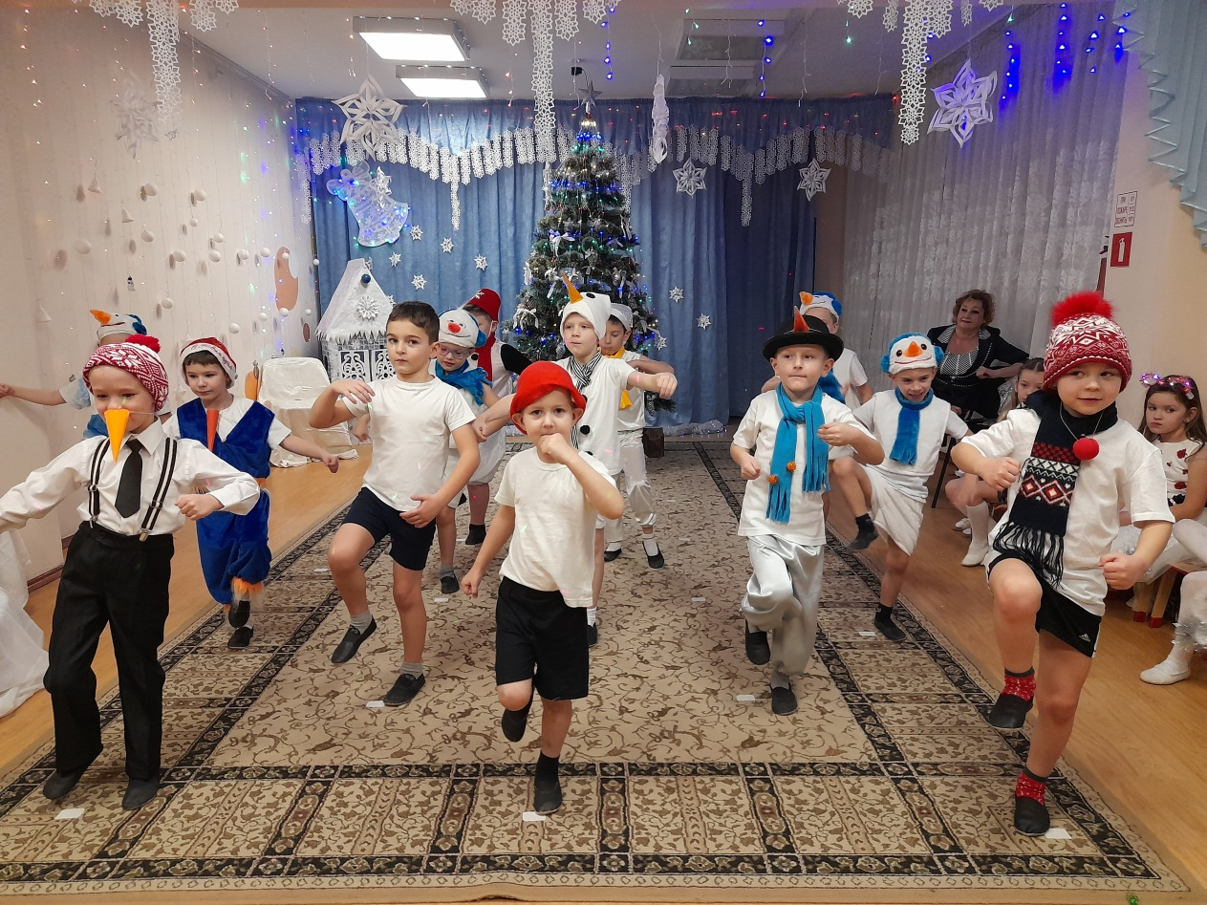
Вьюга белая метель, все тропинки замети
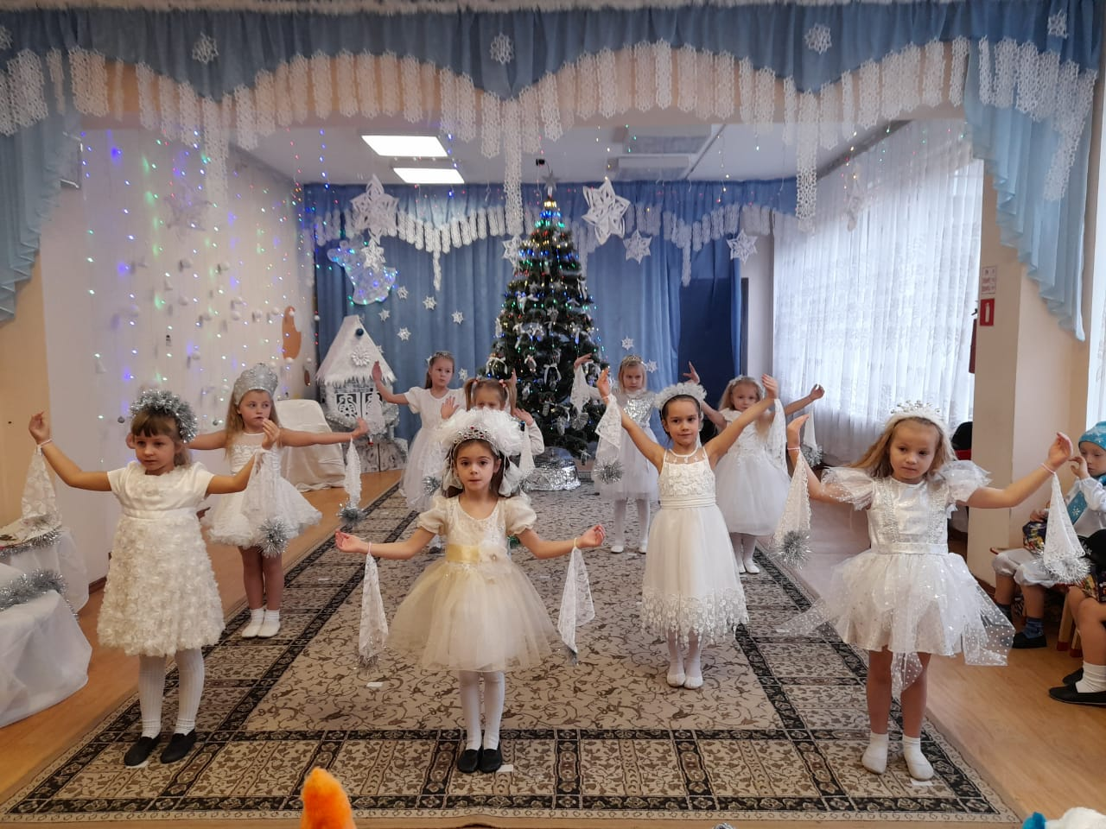

Серебристые снежинки надо мной кружат, кружат…
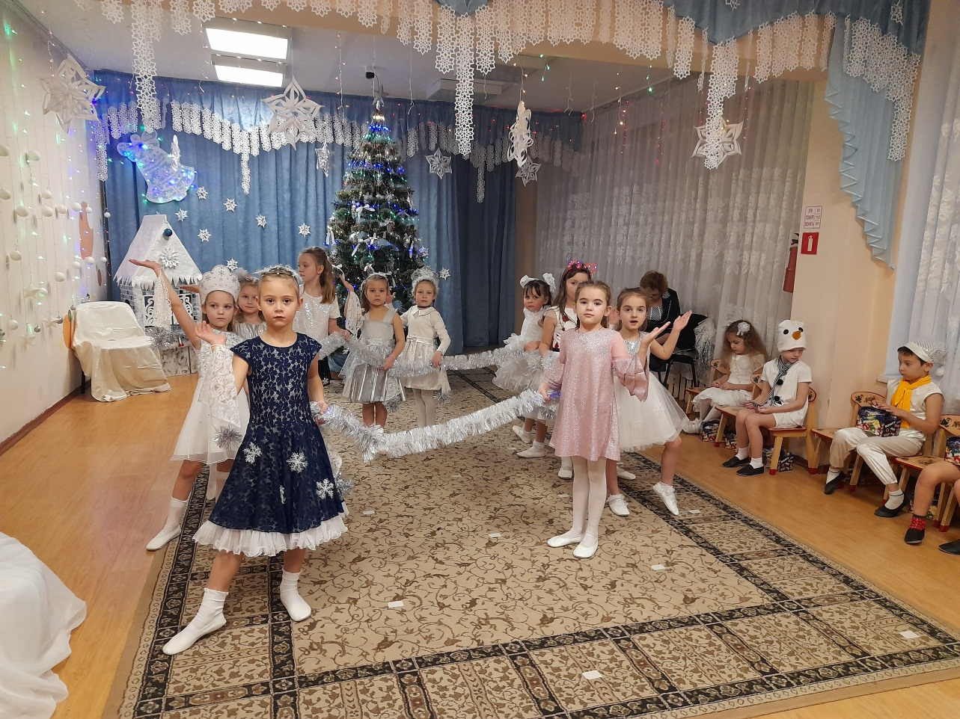
Приходи к нам зимушка в белом сарафане
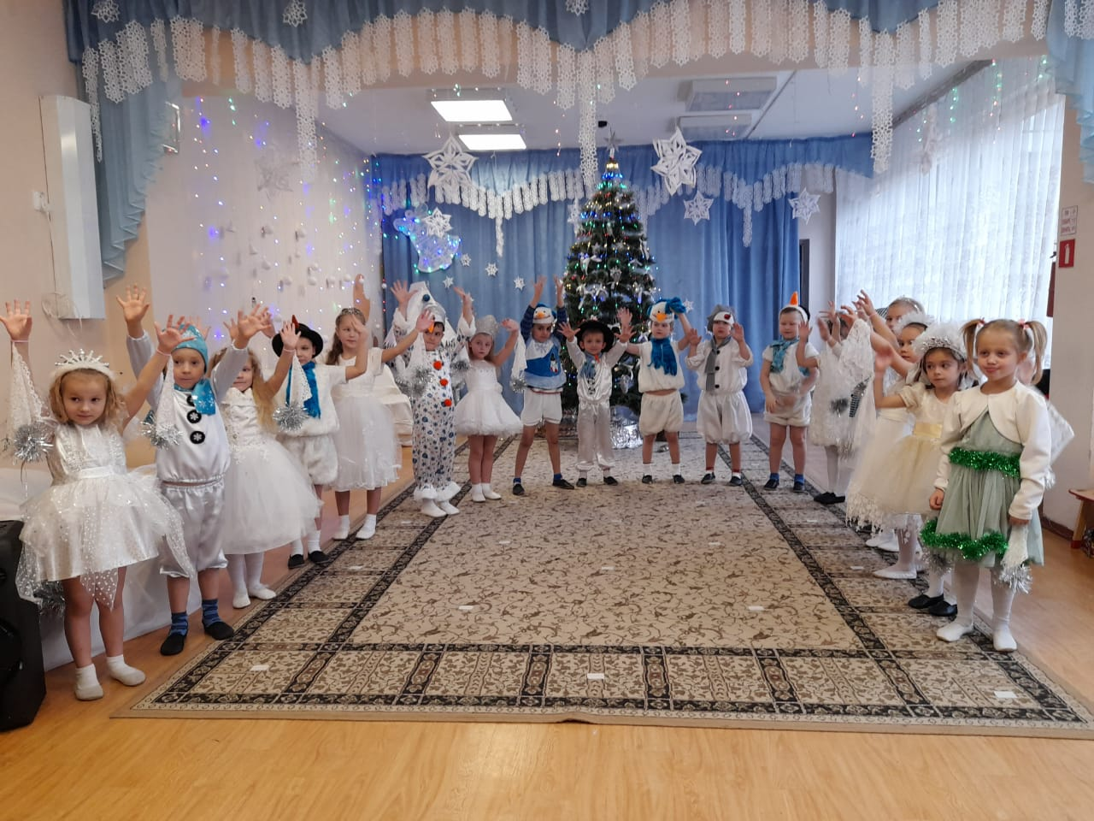

Всем спасибо за внимание, за задор, за звонкий смех!!!
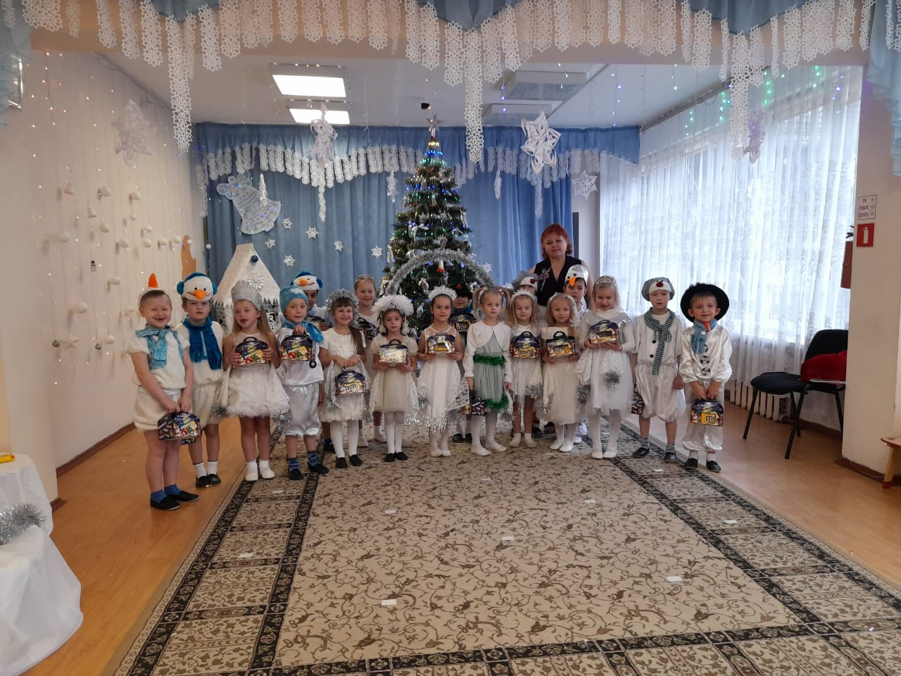
Вот настал момент прощания, до счастливых, новых встреч!!!
